VORBERICHT ZUR VERÖFFENTLICHUNG

Leonberg, 21.11.2016

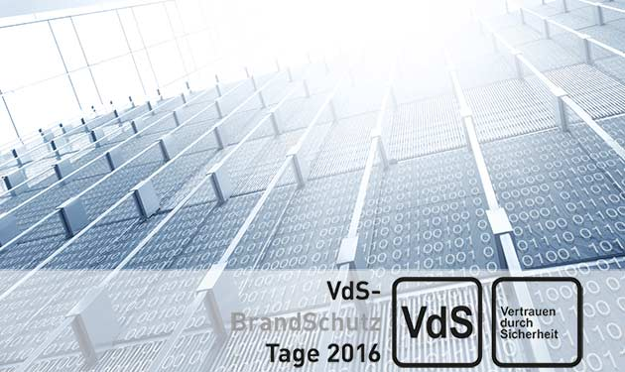

21.11.2016 ⎪GEZE bei den VdS BrandSchutzTagen 2016 – Messepräsentation und Vortrag Sicherheitssysteme werden zu intelligenten Teilnehmern in der Gebäudeleittechnik

Damit das Gebäude der Zukunft schneller Gegenwart wird: Aus seinem umfassenden Produktportfolio präsentiert GEZE Sicherheitssysteme, die zu intelligenten Teilnehmern in der Gebäudeleittechnik werden. Sie erhöhen die Gebäudesicherheit und den Komfort. Highlights der Messepräsentation sind die neuen Schnittstellen-Lösungen für die BACnet- bzw. KNX-basierte Gebäudeleittechnik.

Die Besucher können sich am 07. und 08. Dezember 2016 in der Koelnmesse im Congress Centrum Ost in Halle 11.1 am GEZE-Stand A-09 auch von den „intelligenten“ Fensterantriebssystemen, multifunktionalen Türlösungen und von modernster Türtechnik überzeugen.

Vortragsveranstaltung
Im Rahmen der begleitenden VdS-Fachtagung „Rauch- und Wärmeabzugsanlagen (RWA)“ lädt GEZE am Mittwoch, dem 07.12.2016, um 09.15 Uhr

zu einem Kurzvortrag über

„Einbruchschutz und RWA im Zeitalter von Smart Buildings“

ein. Referent ist der GEZE Sicherheitsexperte Roland Schönebeck.

